**Звіт**

Лабораторна робота №03

**Тема**: Розробка лінійних програм.

**Розробник**: студент Клименко Станіслава Олександрівна, група 120-а. Дата розробки: 20.10.2020.

**Перевірив**: асистент Челак Віктор Володимирович.

**Індивідуальне завдання**: Визначити число, яке отримане виписуванням у зворотньому порядку цифр заданого тризначного числа в десятковій системі числення(2 варіант).

Хід роботи

1.Встановила Visual Studio Code.

2.Створила у папці Programing_Satsuki папку lab03, у якій буду створювати нові файли.(Рис.1)

3.У папці створила файл “exersise2”(Рис.1)

4.Спочатку я підключила стандартну бібліотеку язіка С “#include <stdio.h>”, що містить визначення макросів, констант та оголошень функцій і типів, призначених для опкрацій введення (scanf) і виведення (printf).(Рис.1)

5.Створили “тіло” функції (Рис.1):

“int main(){

return0;

}”

6.Оголошуемо константу цільового типу “const int a”, що дорівнює в нас 345.(Рис.1)

7.Оголошуємо змінну цільового типу “result”, що у кінці буде дорівнювати числу, яке нам потрібно було визначити.(Рис.1)

8.Знайдемо, чому дорівнює наша перша цифра заданного нам тризначного числа. Під це ми вивели окрему змінну цільового типу а1, тоді “int a1 = a/100;”.(Рис.1)

9.Знайдемо, чому дорівнює наша друга цифра заданного нам тризначного числа. Під це ми вивели окрему зммінну цільового типу а2, тоді “int a2 = a/10; a2 = a2%10;”.(Рис.1)

10.Знайдемо, чому дорівнює наша друга цифра заданного нам тризначного числа. Під це ми вивели окрему зммінну цільового типу а3, тоді “int a3 = a%10;”.(Рис.1)

11.Тепер нам залишилося записати всі цифри у правильному порядку. Для цього створюємо формулу “result = a3*100 + +a2*10 + a1;”(Рис.1)

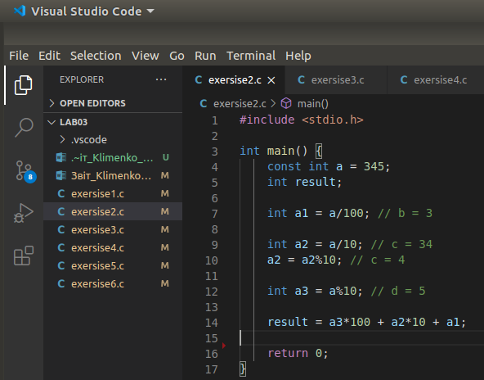

Рисунок 1 - готовий код

12.Точка вхожу у проект це перша фігурна дужка після int main (). Вона використовується для того ,щоб увійти в функцію, та запустити її на виконання. А одна вона через те, що у нас задана одна функція, тобто більше і не треба, бо більш ми не задаємо функцій на виконання.

13.Запустили програму через відлагодник. Проблем не виявлено, все гарно працює. (Рис.2)

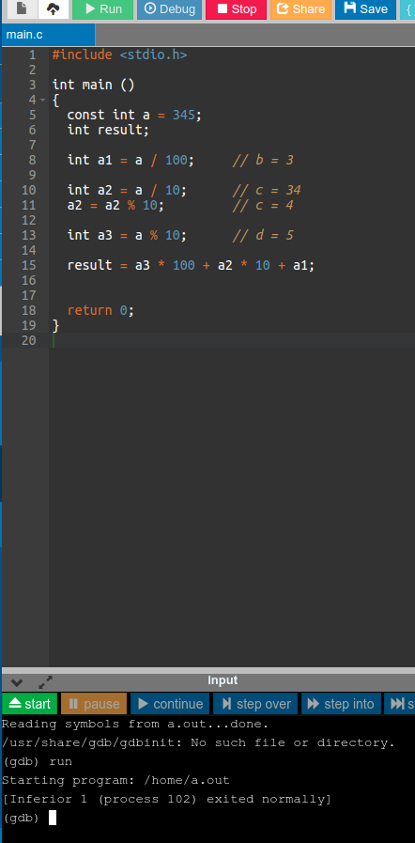

Рисунок 2 - результат відлагодження програми

14.Постивили “брекпоинт” на строчці 14, та бачимо, що программа виконується лише до 14 строки. У нас знаходиться значення зміннмх а1, а2, а3 ,однак не знаходиться змінна result, бо до неї программа не доходить (Рис.3)

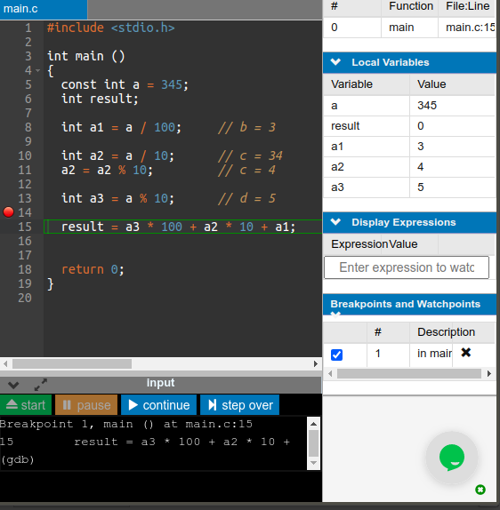

Рисунок 3 - результат постанови breakpointу

15.Зміна стану програми “на льоту”. Міняємо значення а, а брекпоинт ставимо після резалту, на 17 строчці ,щоб побачити значення змінних і те, що резалт у нас дорівнює зворотньому данному числу а(Рис 4)

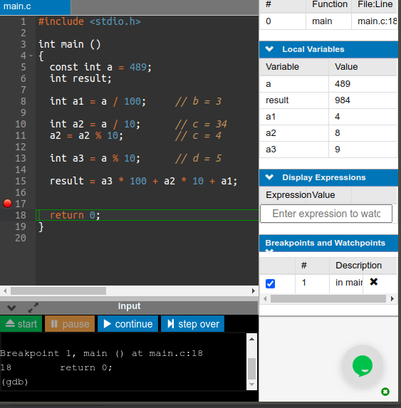

Рисунок 4 - результат зміни константи програми

16.Відкрили командну строку Лінукс, додали зміни до майбутнього коміту, закомітили ,та запушили зміни на GitHub.

Висновок: отже, ми навчилися розробляти прості лінійні програми. Використовували printf, ділення(/), множення(*), додавання(+), ділення з остачею(%). Навчилися оголошувати змінну цільового типу int. Наш розробленний код дозволяє з будь-якого цілого трьозначного числа створити число, яке отримується виписуванням у зворотньому порядку цифр цього числа.